Посеешь Поступок –
пожнёшь Привычку,
Посеешь Привычку –
пожнёшь Характер,
Посеешь Характер –
пожнёшь Судьбу.
( Народная мудрость)
В жизни каждого человека независимо от того, три ему года, тридцать три или семьдесят три, бывают радости и огорчения, любовь, восторг, ревность. Но проявляются эти чувства по- разному. Один и в гневе прекрасен, другой и в любви неприятен. Многое зависит от того, как воспитывался человек.
В детстве переживания особенно остры, а ум ещё недостаточно подготовлен для того, чтобы правильно оценить всё происходящее вокруг. Человек и сказать-то ещё не может о том, что он чувствует, а впечатления уже формируют характер.
В детстве нет незаметных происшествий.
Мелочь, пустяк могут оказаться важнейшими событиями для ребёнка, навсегда запечатлеется в его памяти и сыграет свою роль, дурную или хорошую.
Спору нет: характер меняется, его можно перевоспитать. А как хорошо было бы не перевоспитывать, а просто сразу хорошо воспитать человека!. Из любого ребёнка можно вырастить доброго, отзывчивого, мужественного честного человека.
Бывает, человек ещё совсем маленький, только начинает жить, а характер его уже нуждается в перестройке, в « лечении»
Главное в воспитании – не упустить время. Можно и должно преградить дорогу всему дурному.
Начну с того, что работа классного руководителя в принципе основана на общении. Я сейчас могу сказать банальные вещи, они написаны в любом учебнике. Но тем не менее, от этих аксиом никуда не уйдёшь. Надо любить детей, общаться с ними и воспринимать их такими, какие они есть.
Сейчас у моих учеников возраст очень конфликтный - седьмой класс. Этот возраст трудный сам по себе. Подростку присущ целый комплекс противоречий. С одной стороны, он старается казаться взрослым, а с другой, – сохраняет детские черты, не умеет совершать самостоятельные действия и принимать решения, предъявляет завышенные требования к учителям и родителям, критичен по отношению к ним, а сам не умеет владеть собой. И всё-таки их натуру я стараюсь воспринимать как должное. Я работаю учителем в школе- интернате для глухих и слабослышащих детей. Все учащиеся инвалиды детства, у них уже нарушена психика с рождения, и вы наверно понимаете, что общение с такими детьми уже должно быть более терпимым, спокойным, иначе контакта, взаимопонимания не получиться. У меня в классе 6 воспитанников (такое количество учащихся положено по САНПину в школах I-II видов), всех их можно назвать проблемными ребятами. Глухие дети, у которых словарный запас слов ограничен, не всегда могут понять смысл речи взрослого, но они чутко реагируют на изменения эмоциональной окраски и ритма речи, громкости, тембра голоса, улавливая в них запрет и угрозу, ведь угроза понимается ребенком однозначно – как лишение любви и поддержки. Поэтому с такими детьми необходимо разговаривать всегда спокойным ровным тоном.
Чтобы помочь проблемному ребенку, прежде всего, необходимо определить, это проблемный ребенок или нет?
Проблемные дети не реагируют на тепло, заботу и внимание, от которых расцветают большинство детей. Трудно добиться их расположения, завоевать их доверие, найти с ними контакт. Поэтому одна из важных моих задач, чтобы они открылись, доверились, поверили мне.
Трудность ещё в том, что все ученики, живут в разных городах области, поэтому быстро связаться с родителями нет возможности. И вся ответственность за воспитание ложиться на меня как классного руководителя. Для меня проблемный ребенок — это больной ребенок, ребенок с физическими или психическими отклонениями. Возможности этих детей сильно ограничены. И я здесь сталкиваюсь с проблемой. Работа с «проблемными детьми» это предупреждение и преодоление трудновоспитуемости – целостный процесс, осуществляемый в рамках системного подхода, предполагающего: организацию предупредительной работы с детьми; укрепление положительных качеств ребенка; адаптацию его в коллективе сверстников; педагогическую диагностику. Цель работы с трудными детьми включение "трудного" воспитанника в социальные и внутриколлективные отношения, в систему ответственных зависимостей с обществом и коллективом, привлечением его к социально ценной деятельности с учетом имеющихся у него положительных качеств, возможностей и способностей; формирования у них объективной самооценки, обучения их методике самостимуляции положительного поведения; снятие ребенка с внутришкольного учета.
Основными направлениями работы с "трудными" учащимися являются:
изучение проблемных детей,
составление мной индивидуального плана работы с этими детьми,
организация помощи педагогически запущенным детям.
Прежде всего я вместе с психологами школы выявили всех проблемных детей в классе и завела на них и их семьи карту. Карта нужна для того, чтобы :
- определить характер педагогической запущенности и неблагополучия семьи (путем систематического наблюдения за детьми.)
- установить статус педагогически запущенного ученика и ученика из неблагополучной семьи в классном коллективе, характер взаимоотношений с ними одноклассников (путем наблюдения, социометрических измерений и анкетирования), наметить способы их улучшения;
- изучить интересы, склонности и способности такого ученика с целью возможного включения его во внеурочную кружковую, спортивную, общественно-полезную деятельность;
- ознакомиться с положением ребенка в семье;
- изучить нравственные ориентиры личности, воспитательный потенциала семьи и коллектива.
В карте указываю: фамилию, имя, отчество учащегося и его родителей; год рождения учащегося; класс, состояние здоровья, успеваемость, отзывы учителей предметников об отношении учащегося к учёбе; характер, поведение, общественная активность, состав семьи, отношения в ней, семейных проблем;
проведу анкетирование с целью выявления трудновоспитуемых детей в классе;
устанавливаю характера педагогической запущенности, отношения к учебной деятельности, проявления волевых качеств;
изучение познавательных интересов, способностей и профессиональных намерений.
Ребята моего класса взрослея, тянутся к самостоятельности. Но социального опыта, многих практических умений, необходимых сил и способностей у них еще нет. Назревает конфликт между пониманием норм поведения и их выполнением, чувствами и разумом, планами и возможностями.
Я стараюсь организовать деятельность, направленную на самопознание и самоопределение учащихся, формирование потребности в постоянном самовоспитании, активное приобщение к труду для личных и общественных целей.
Принципом моей работы с трудновоспитуемыми является гуманно-личностный подход к ребенку.
Дима, оставшийся без попечения родителей, живёт в интернате, слабо учиться.
У Семёна умерла мама, отец пьёт, его воспитывает старший брат. Мальчик не- дисциплинированный.
У Андрея, кроме глухоты, церебральный паралич. В детстве, его любили, жалели, исполняли любое его желание. А теперь мальчик в седьмом классе и своё Я - ставит на первое место, что захотел, то и сделал, мальчик недисциплинированный. Уговорить его что-то исправить или сделать, можно только любовью и спокойствием, иначе будет такая агрессия… Как я говорила ранее, что принципом моей работы с трудновоспитуемыми является гуманно-личностный подход к ребенку, т.е подход предполагает отношения, основанные на доброте и мягкости, любви и уважении. Но нельзя превращать его во вседозволенность, всепрощение и заискивание перед учениками.. Должны соблюдаться определенные границы личностного подхода..
У Леры вообще трагическая судьба. Мама родила и отказалась от неё, через два месяца бабушка с дедушкой нашли её в доме ребёнка и удочерили, дали свою фамилию и отчество. У этой девочке ещё и эпилепсия. Лера с нервными и психическими расстройствами. Поэтому сами понимаете, что только с любовью и терпением можно относиться к этим детям.
Настя живёт в многодетной семье, в деревне. Мама с папой работают много, поэтому когда она приезжает домой, всё хозяйство лежит на ней.
У Вани тоже многодетная, неблагополучная семья. Отчима, Ваня не принимает. Мальчик очень агрессивный, злой. Он как бы оградился от всех и живёт в своём мирке, никого не допускает в этот мир.
Естественно нужна методика, нужна система, чтобы ребята чувствовали себя комфортно, спокойно, чтобы не было проблем с поведением. Научная педагогика далеко ушла. И хорошая педагогика никогда не была набором мероприятий. Нет. Это всегда система, когда педагог ставит перед собой цели, в зависимости от того, что необходимо в конкретный момент. Причём эти установки не косные, а живые, гибкие, естественные, мудрые. Педагог должен быть понимающим, умеющим рассмотреть ситуацию или проблему с разных сторон, уметь завоевать доверие воспитанника. Учитель должен быть энтузиастом, потому что, если у педагога глаза не горят, они и у детей не будут гореть. Ничего тогда хорошего не получиться. Не бывает так, что равнодушный педагог может воспитать ярких и заинтересованных детей. Психолого-педагогическую работу с проблемными детьми я веду по линии побуждения их активности в поиске и раскрытии жизненного смысла, в развитии их творческих способностей, в побуждении интереса к людям и помощи им в создании целостного образа этого огромного, не враждебного внешнего мира.
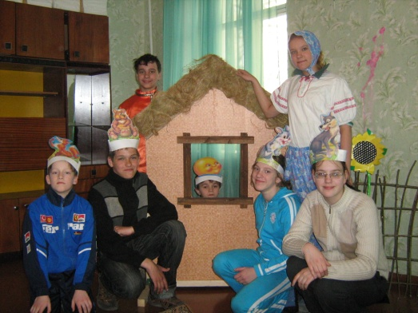
Что касается практики в моей работе с классом, я использую социально значимую деятельность. Мне кажется, что дети должны быть помещены в ту среду, где требуется их помощь. И ничто так не воспитывает, как осознание того, что ты помог кому-то, что тебе плохо, но есть люди, которым хуже, чем тебе в несколько раз.
Последние годы у нас в школе реализуются социальные проекты. В нашем классе тоже. Сначала у нас были пробы - маленькие проекты, не выходящие за рамки школы. Приготовили спектакль « Путешествие по сказкам», показали ребятам нашего детского сада. С каким интересом смотрели маленькие дети выступление учеников, а с другой стороны выступающие ребята с желанием показывали сказку.
Я думаю, что перед выступлением мои ребята думали о малышах, они хотели порадовать их, тем более, что почти все детки детского сада, сироты и оставшиеся без попечения родителей.
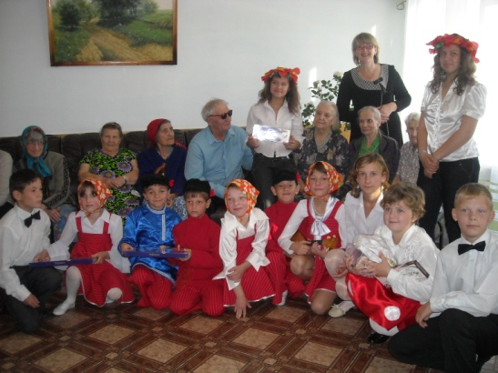
Уже второй год мы с ребятами нашего класса показываем концерт в « Доме Милосердия». В этом доме живут пожилые, больные люди, оказавшиеся по разным причинам одни. Ребята исполняют песни, вы скажете, как же поют глухие дети. А поют они жестами, т.е. звучит фонограмма исполнителя, а ребята жестами и артикуляцией показывают песню. Это трудно, нужно много работать над песней, чтобы слова исполнителя совпадали с артикуляцией ребёнка. Но когда воспитанники видят прослезившиеся, немного счастливые глаза слушителей, то это того стоит.
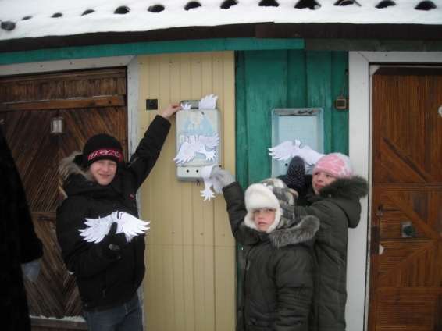
Далее мы планируем показать концерт в приюте « Аист», это отделение для малышей- дошкольников.
Творческие выступления способствуют не только развитию талантов, но и учат дружескому взаимодействию с другими детьми, возможности находить компромисс, добиваться цели, разрешению внутренних конфликтов.
В конце ноября провели акцию ко дню инвалидов. Мы с ребятами вырезали голубей, на которых писали просьбу к людям, чтобы они не проходили мимо людей нуждающихся в данный момент в помощи. Этих голубей раздавали прохожим.

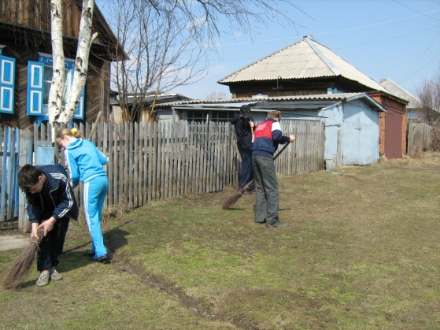
Сейчас в канун 65 - летия Победы, мы с ребятами пишем письма-уголки и отправляем ветеранам нашего города. В письмах мы поздравляем с праздником Победы, и благодарим за то, что они выстояли во время войны, чтобы мы не знали горя и слёз.
В прошлом учебном году стала возрождаться такая форма работы, как
« Тимуровское движение», в рамках которой все ветераны Великой Отечественной войны, ветераны тыла и многие одинокие пенсионеры в микрорайоне школы были охвачены вниманием и заботой: для них ребята готовили своими руками подарки, поздравления к праздникам и по возможности помогали и ухаживали за стариками.
Мои ученики с энтузиазмом ко всему этому относятся. Я не согласна, что современному поколению подростков « совсем ничего не надо». Мы доказываем: надо.
Я считаю, что приязнь или неприязнь к ребёнку для меня не может зависеть от его успехов в учёбе. Я стараюсь, чтобы это было так. Ты общаешься с человеком не обязательно потому, что он что-то хорошо делает. Ты его любишь не только за его достоинства. И его недостатки, и неуспехи могут добавлять ему обаяния или вызывать сопереживание и желание помочь. Иногда что-то не получается, потому что у него другие устремления. Если он стремиться, но у него не получается, это не повод относиться к нему плохо.
Дима - учиться слабо, хотя он старается, ничего не получается. Зато когда мы дежурим, он первый приходит на пост, аккуратно одетый, в белую рубашку. Следит, чтобы малыши не шалили на перемене, вовремя шли на урок по звонку. Я отмечаю его пунктуальность, дисциплинированность при всех учащихся, и ведь они тоже тянуться за Димой во время дежурства.
Настя - учиться слабо. Но когда в 6 классе мне дали руководство этим классом, я думала, чем же занять девочку, чтобы как то поднять её самооценку. В начале своей работы провела тестирование, и оказалось, что Настя изгой в классе, её никто не принял в друзья. Посоветовавшись с тренером из спортивного комплекса « Юность», записала девочку в лёгкую атлетику. Одно из важных мест в системе профилактики правонарушений, педагогической и социальной запущенности, трудновоспитуемости принадлежит физической культуре и спорту. Использование средств и методов физического воспитания в работе с детьми группы социального риска обусловлено тем, что в структуре их интересов и потребностей занятия физическими упражнениями занимают одно из ведущих мест. И сейчас, я очень рада за девочку, которая добивается хороших результатов в спорте. У неё, по словам тренера, большой потенциал. И сегодня она участвует не только в городских, областных, но и во Всероссийских соревнованиях по лёгкой атлетике в городах в Кемерово, в Саранске.
Занятия физическими упражнениями я рассматриваю с трех основных позиций: во-первых, как средство оздоровления; во-вторых, как способ организации досуга и отвлечения подростков от улицы и, в-третьих, как средство коррекции физического и психоэмоционального состояния. Сейчас я планирую вовлечь в спортивную секцию Семёна, потенциал у мальчика есть, физические данные хорошие, но мальчик ленивый. Мои ребята глухие, словарный запас ограничен, поэтому более приемлемым способом организации досуга являются творческие и спортивные кружки. Совершенно ясно, что без участия родителей в организации учебно-воспитательного процесса невозможно достичь положительных результатов. У Семёна, брат, который его воспитывает, пришёл с армии, пользуется авторитетом у мальчика. Выправка брата, солдатская форма, задели Семёна за живое. И сейчас мы вместе с братом стараемся направить мальчика на занятия спортом. Брат купил красивую спортивную форму, кроссовки, которые мальчик мечтал получить, но не было возможности купить. Я провожу классные часы о спорте, о здоровом образе жизни: «Весёлые старты», « В здоровом теле - здоровый дух», « Здоровье в саду и на грядке», «Моё здоровье - в моих руках» ходим с ребятами в кино. И думаю, что скоро наш Семён будет неплохим спортсменом. Брат интересуется делами Сёмы, постоянно приезжает в школу, с удовольствием участвует в школьных и классных мероприятиях. В спортивной обстановке дети не замечают, как проходит коррекция, и личность развивается.
Занятие спортом снимает стресс и агрессию, каждый ребенок – это личность, творец, равный тренеру.
Проблемные дети не реагируют на тепло, заботу и внимание, от которых расцветают большинство детей. Трудно добиться их расположения, завоевать их доверие, найти с ними контакт.
Часто “проблемные дети” - это просто дети, которые встречаются с трудными ситуациями в школе или дома. Когда мы проводим расследование, иногда видим, что поведение “проблемного ребенка” вполне адекватно в его обстоятельствах, и мы можем даже помочь ему разрешить его проблему.
Главное, чтобы помочь проблемному ребенку, – это заслужить его доверие.
Построение доверия может быть медленным и сложным процессом. Я постепенно и детально изучила прошлое ребенка, которое во время контактов с ним, помогает быть терпеливее. Не нужно демонстрировать тепло и ожидать, что любовь сразу победит все. Ребенок может не ответить вам, потому что его доверие было обмануто. Боясь провала, он может даже отвергнуть любовь, в поисках убежища и уверенности в своем внутреннем мире. А с другой стороны, он может взывать к вниманию, начиная мешать на уроках и совершать разные поступки.
Иногда я ловлю ребёнка, когда он сделает что-то правильное. Это требует времени, но если я гарантирую ребенку теплое, положительное отношение, когда он поступает правильно, то ситуация, меняется к лучшему. В начале это может быть что-то маленькое, но все начинается, с чего-то малого, доброго, положительного.
Я считаю, что в первую очередь детям не хватает любви и внимания, поэтому готовлю разнообразные интересные программы занятии, что позволяет мне более точно раскрыть и направить ребенка в том направлении, к которому он более предрасположен.
Свою работу я планирую вместе с психологом, советом профилактики школы. Ребят, которые не идут на контакт, которые не хотят жить по нормам и правилам Устава школы, приходится ставить на внутришкольный контроль. Я считаю, что постановка на учёт как то организовывает учащихся, делает их более правильными, они уже стараются меньше делать плохих поступков, потому что потом их вызовут на Совет профилактики, который состоит из учителей, и самих ребят и им придётся отчитываться за свои поступки. По прошествии определённого времени, если у ребят не было замечаний, то их снимаем с внутришкольного учёта. Информационные карточки постановки на учёт мы разработали сами.
Постановка обучающихся на внутришкольный учет носит профилактический характер. Постановке на внутришкольный учёт в МС(К)ОУ школе- интернате №18 подлежат обучающиеся воспитанники - не посещающие или систематически пропускающие без уважительных причин учебные занятия в образовательном учреждении;
- безнадзорные или беспризорные, обучающиеся самовольно покидающие образовательное учреждение;
-употребляющие наркотические средства или психотропные вещества без назначения врача, либо неоднократно употребляющие в здание школы одурманивающие вещества, алкогольную и спиртосодержащую продукцию, пиво и напитки, изготавливаемые на его основе;
- за порчу школьного имущества, мелкое хулиганство;
- причинение вреда здоровью обучающихся воспитанников образовательного учреждения и участникам образовательного процесса.
- занимающиеся, бродяжничеством или попрошайничеством;
Основанием постановки ребят на внутришкольный учёт, являются следующие документы:
- представление классного руководителя и социального педагога на Совет профилактики ;
- дневник наблюдения;
- постановление КДН и ЗП;
- сообщение ПДН ОВД.
Я веду дневники наблюдения каждого учащегося. В него записываю замечания не только я, как классный руководитель, но учителя предметники, воспитатели.
Ребенок как чистый лист, что напишешь – то и будет...

